1. Configurando VLANs e Redes Wireless (Atividade Individual).

Nome: Igor Correa RA: 15.00588-7

1. Cenário:

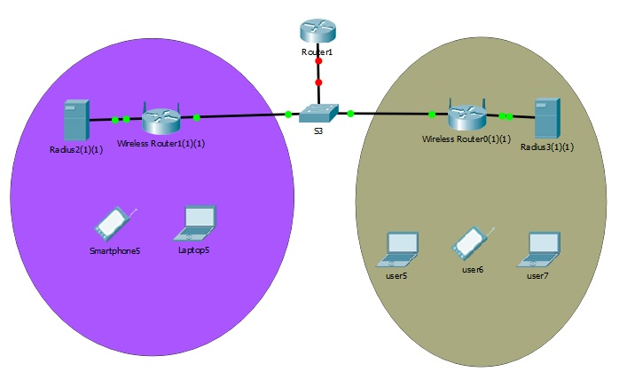

**VLANs:**

- As redes Wireless precisam estar alocadas em VLANs diferentes e os computadores de VLANs diferentes devem se comunicar, além dos computadores de cada VLAN.

**Redes Wireless:**

- Como os setores estão próximos, cada setor terá o seu SSID, canal diferente de forma a evitar problemas de interferência de canais, endereçamento IP, todos os clientes Wireless deverão ser autenticados em um servidor Radius.

* 1. Projete o cenário com topologia com esquema de endereçamento, configuração dos servidores de autenticação e configuração Wireless.
  2. Teste a conectividade da rede e gere a Documentação dos hosts, switch e equipamentos Wireless.

**Disponibilizar o Arquivo do Packet tracer funcionando no Moodlerooms.**